Analyse de l'effet des hyperparamètres pour chaque algorithme

MultinomialNB (alpha)
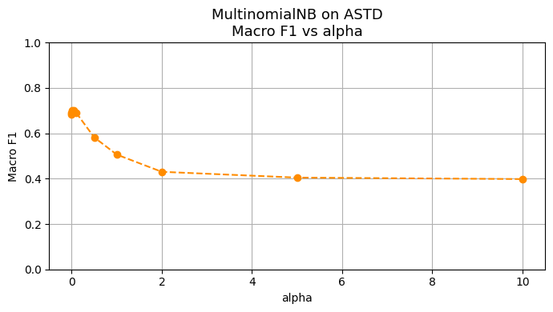

LinearSVC (C)
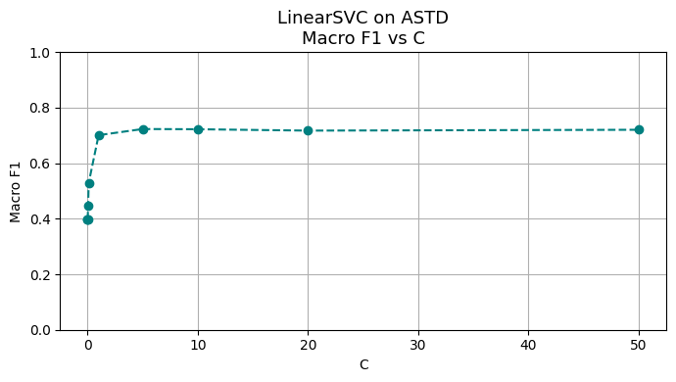

LogisticRegression (C)
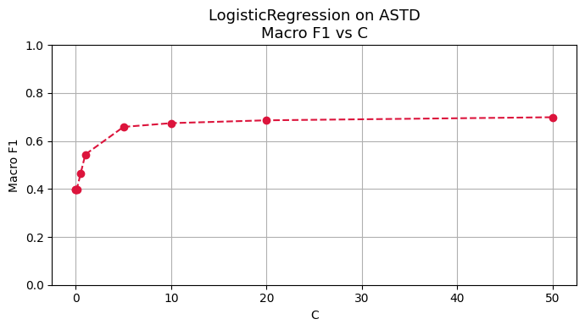

RandomForestClassifier (n_estimators)
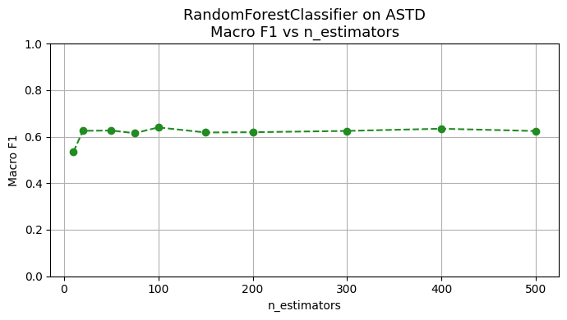

KNeighborsClassifier (n_neighbors)
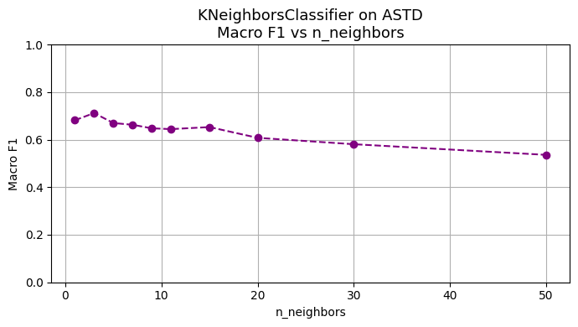

AdaBoostClassifier (n_estimators)
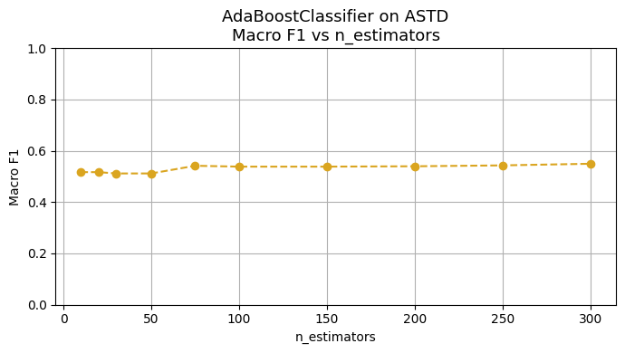

Comparaison des performances: Hyperparamètres par défaut vs Optimisés
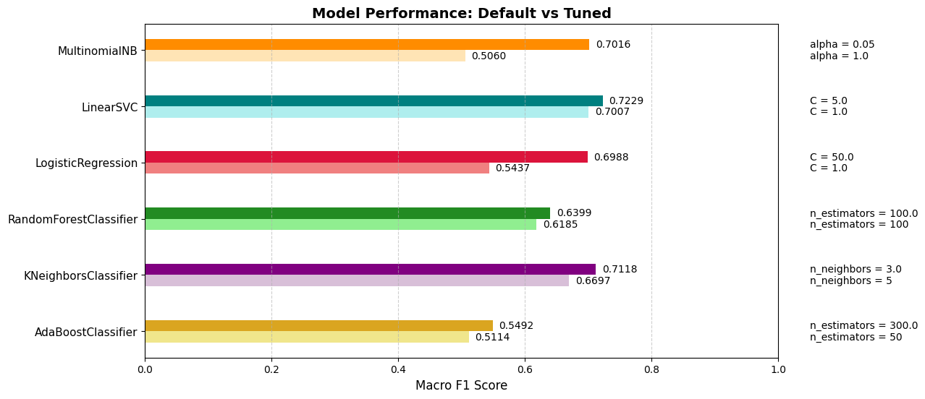

Évaluation comparative sur différentes versions du dataset

Multinomial Naïve Bayes

ASTD (Brut)
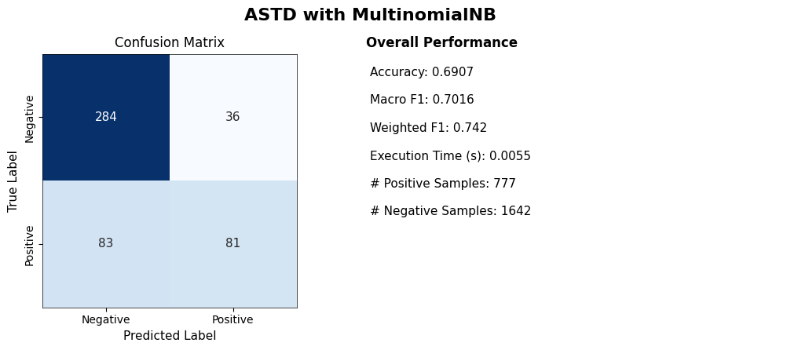

ASTD (Prétraité)
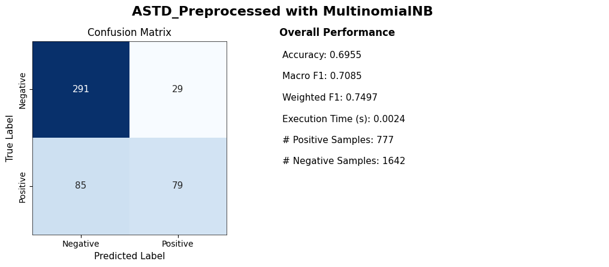

ASTD (Prétraité + Équilibré)
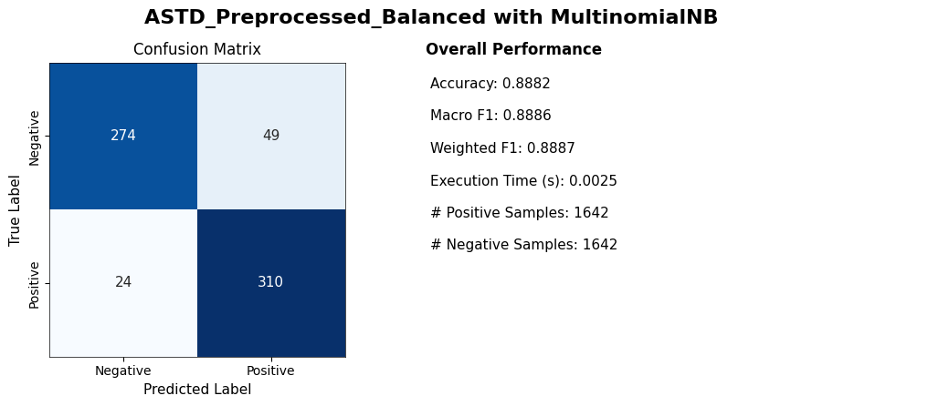

Comparaison: Macro F1
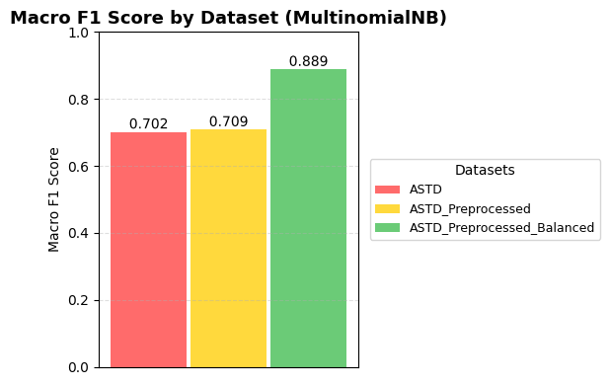

Comparaison: ROC
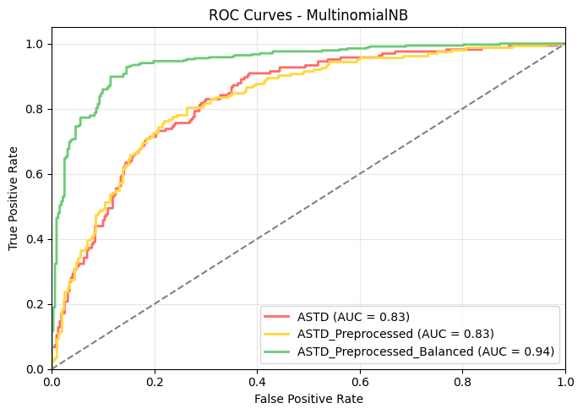

Logistic Regression

ASTD (Brut)
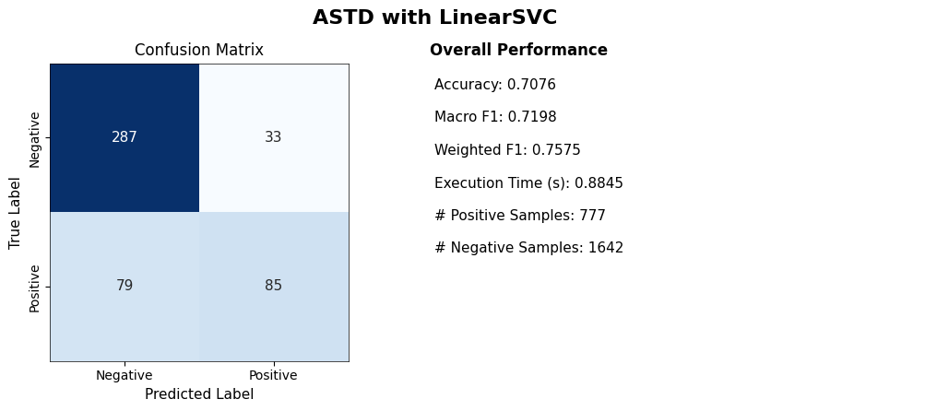

ASTD (Prétraité)
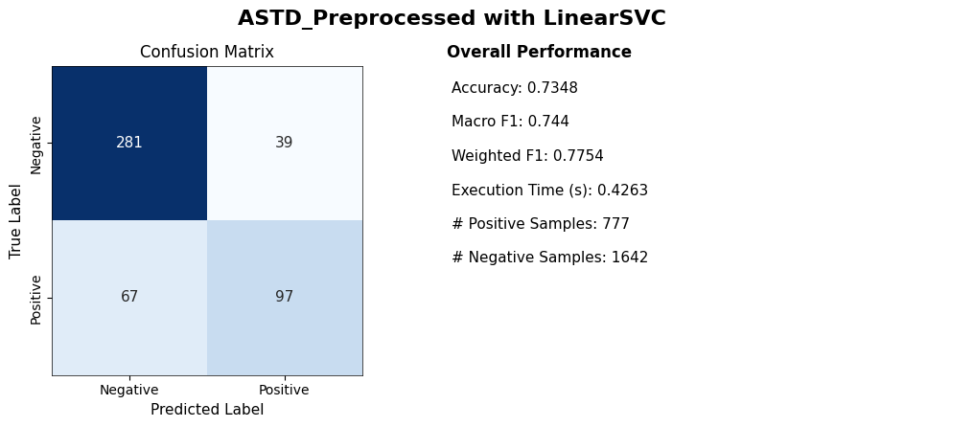

ASTD (Prétraité + Équilibré)
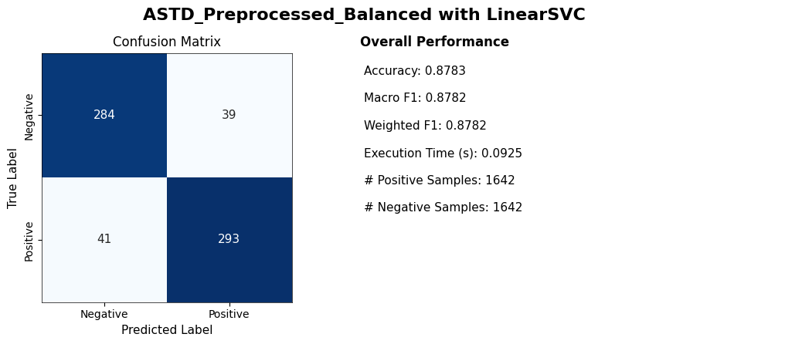

Comparaison: Macro F1
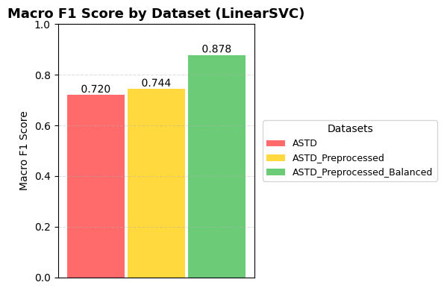

Comparaison: ROC
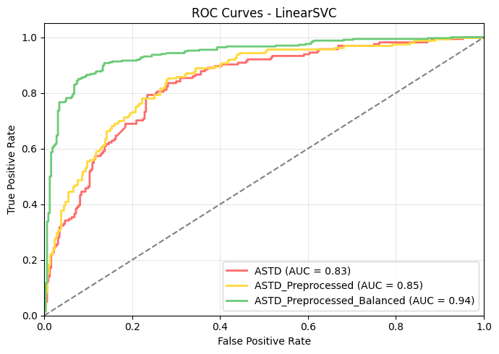

SVM-Linear

ASTD (Brut)
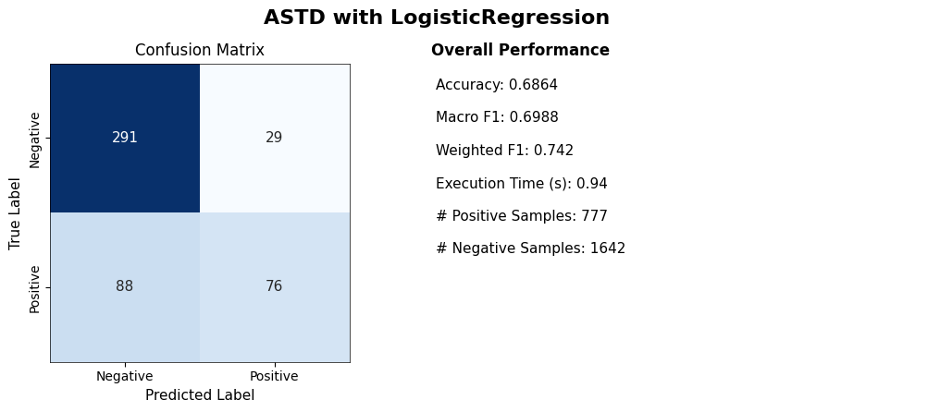

ASTD (Prétraité)
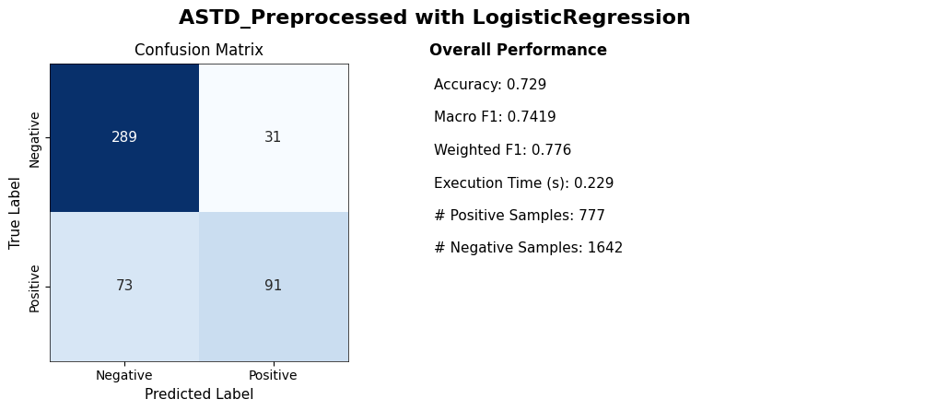

ASTD (Prétraité + Équilibré)
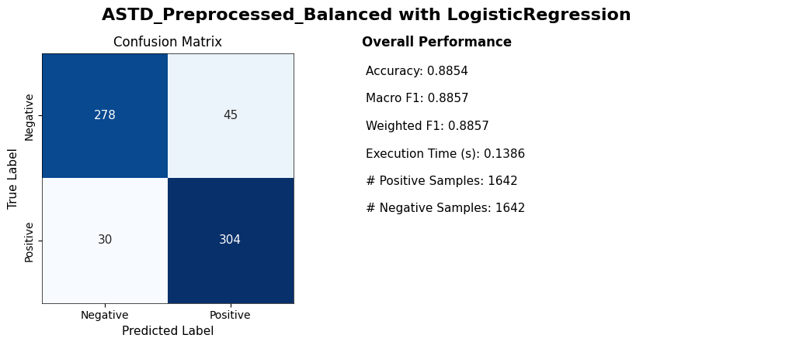

Comparaison: Macro F1
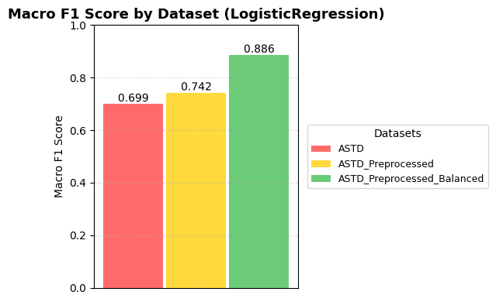

Comparaison: ROC
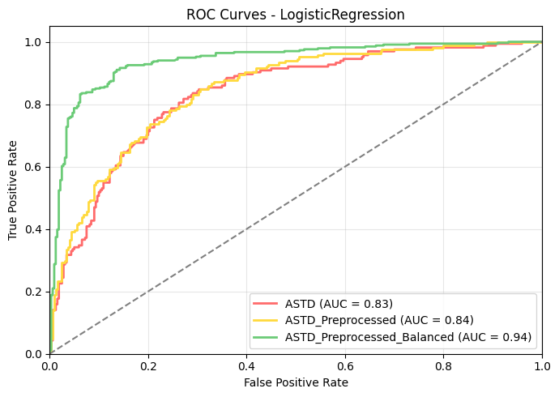

Random Forest

ASTD (Brut)
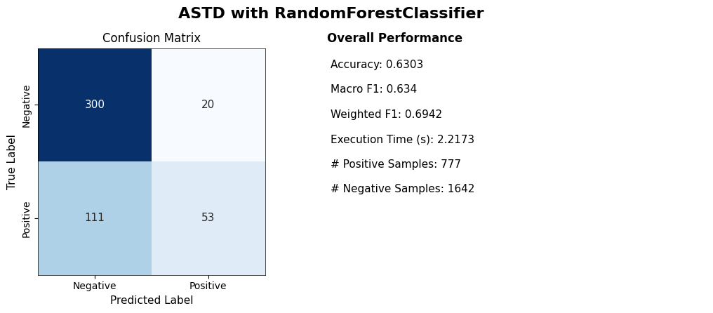

ASTD (Prétraité)
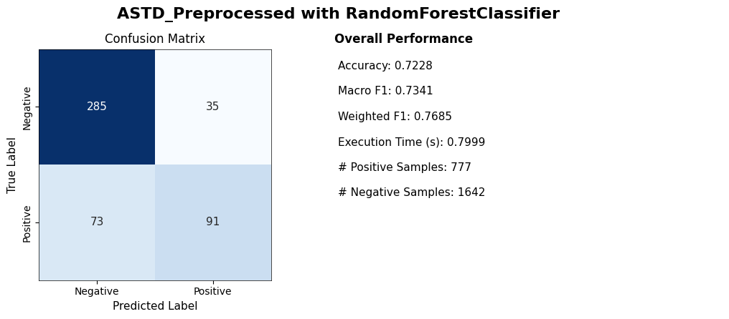

ASTD (Prétraité + Équilibré)
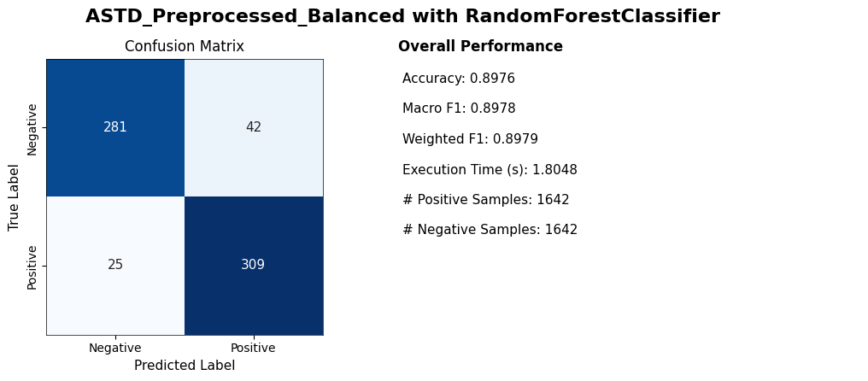

Comparaison: Macro F1
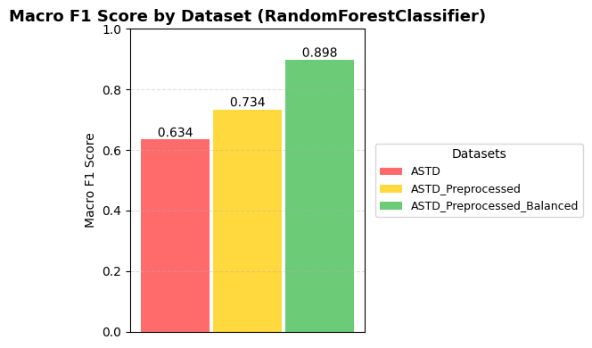

Comparaison: ROC
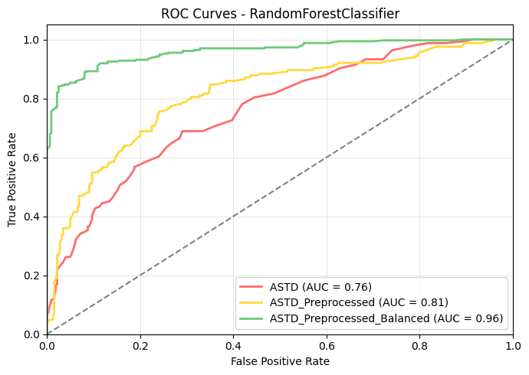

K-Nearest Neighbors

ASTD (Brut)
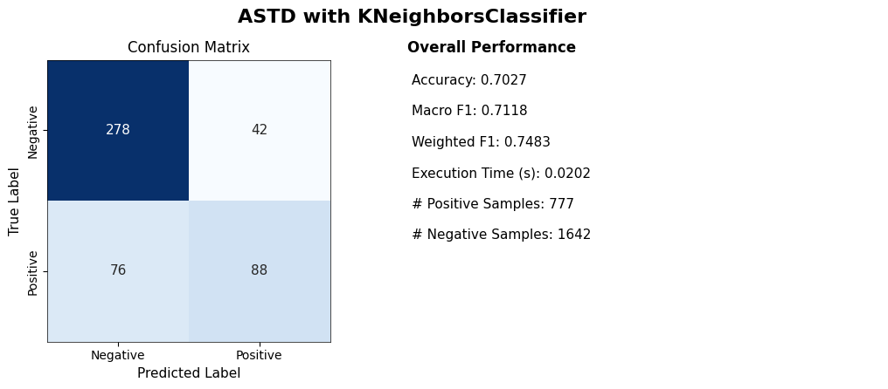

ASTD (Prétraité)
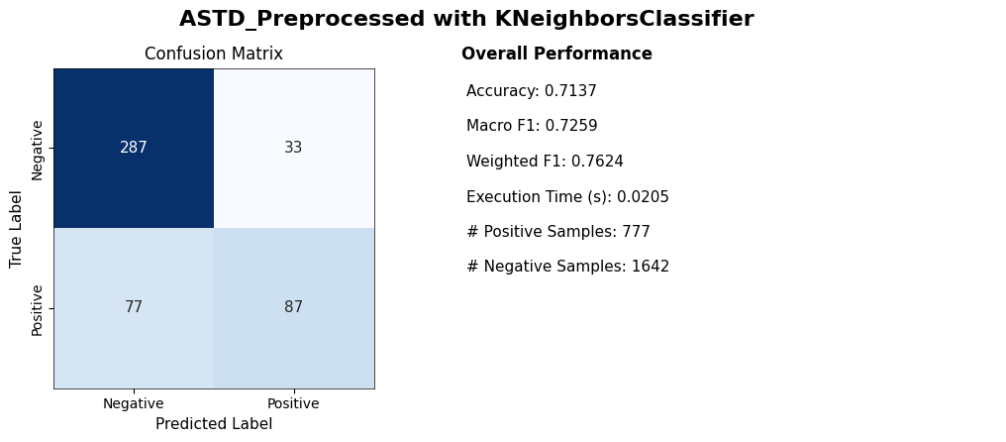

ASTD (Prétraité + Équilibré)
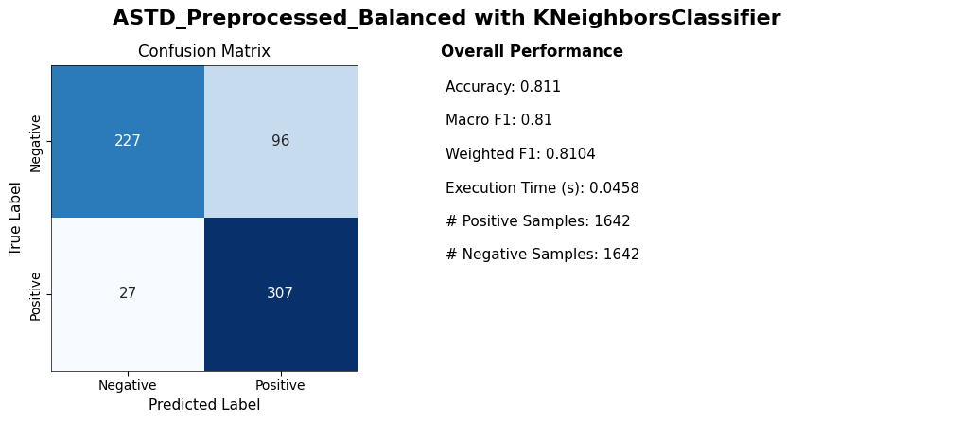

Comparaison: Macro F1
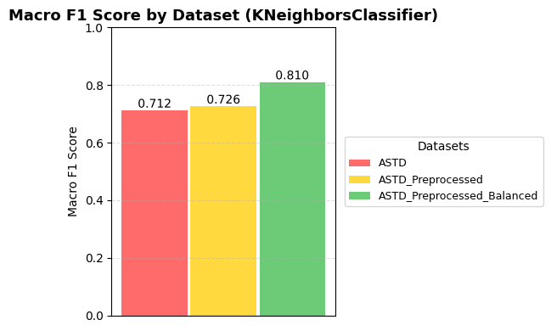

Comparaison: ROC
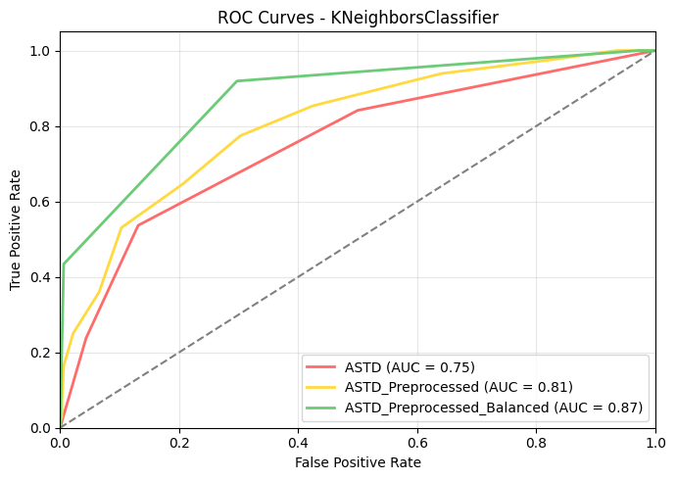

AdaBoost Classifier

ASTD (Brut)
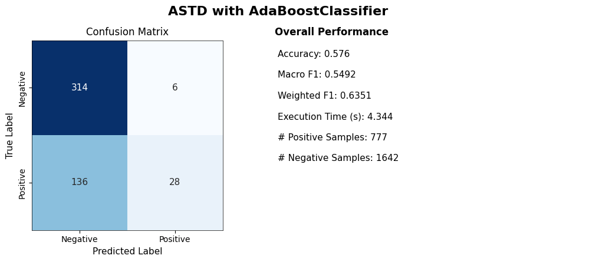

ASTD (Prétraité)
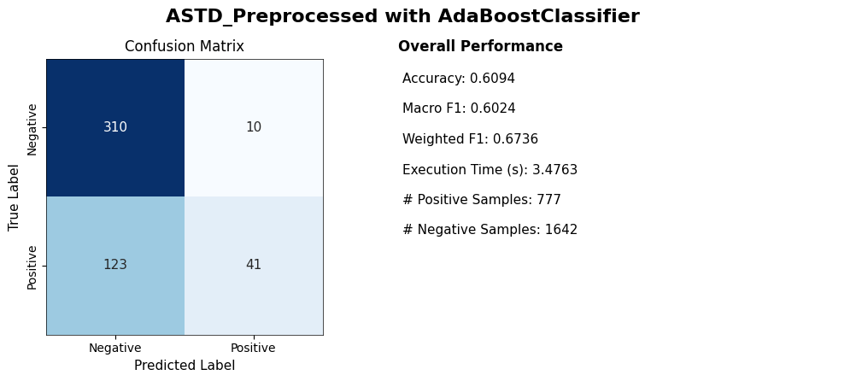

ASTD (Prétraité + Équilibré)
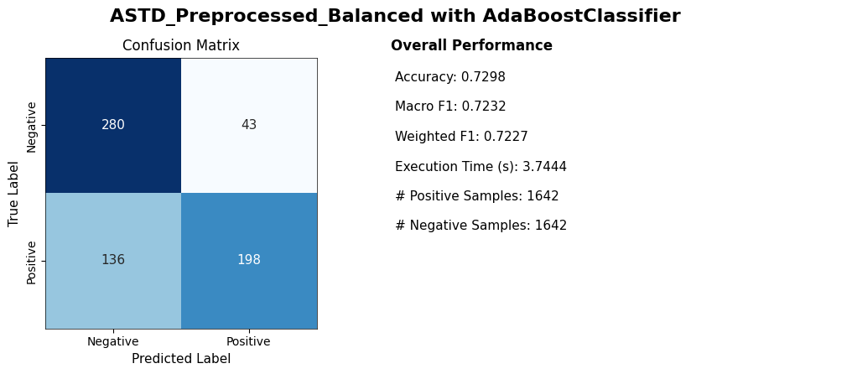

Comparaison: Macro F1
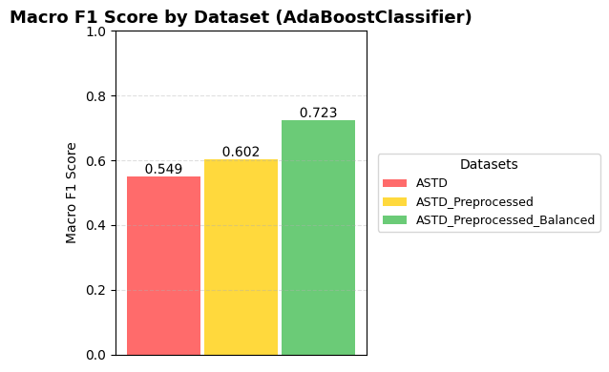

Comparaison: ROC
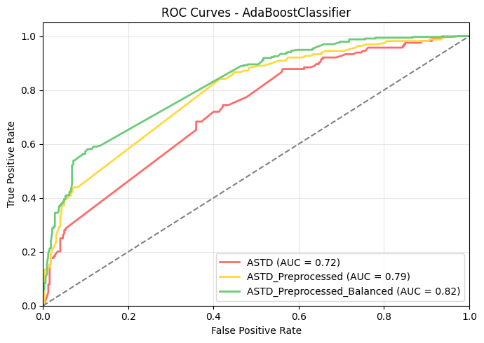

Global Macro F1 Comparison Across All Models
